Методологическая основа обновленных ФГОС НОО
- Методологической основой ФГОС 2021 является (выберите верный ответ)
- компетентностный подход
- системный подход
- системно-деятельностный подход
- комплексный подход
- личностный подход
- Ведущим видом деятельности учащихся основной школы является (выберите верный ответ):
- игровая деятельность
- учебная деятельность
- трудовая деятельность
- деятельность общения
- Согласно методологии ФГОС 2021 из профессиональной деятельности учителя необходимо исключить (выберите все верные ответы):
- трансляцию знаний
- организацию групповой и индивидуальной форм работы
- предъявление учебных заданий для формирование умений
- ориентацию на среднего ученика
- дифференциацию требований к учащимся
- Методологический подход ФГОС является основной для разработки следующих требований к результатам освоения образовательной программы (выберите все верные ответы)
- личностным
- межпредметным
- метапредметным
- предметным
- С позиций методологии ФГОС 2021 ведущим в содержании образования является формирование у учащихся (выберите все верные ответы)
- системы знаний
- навыков учебной деятельности
- умений, необходимых для жизни в современном обществе
- предпрофессионального опыта

- К метапредметным результатам обучения, формируемым в рамках методологии ФГОС, относятся (выберите все верные ответы):
- владение межпредметными понятиями
- базовые логические умения
- знания основ естественных наук
- умения осуществлять совместную деятельность
- умения самоконтроля

- С позиций методологии ФГОС 2021 на уроке необходимо предъявлять учебные задания, направленные на (выберите все верные ответы)
- открытие новых знаний
- воспроизведение знаний
- интеграцию знаний
- применение знаний в различных ситуациях
- В соответствии с методологией ФГОС 2021 целью педагогической деятельности является (выберите верный ответ)
- развитие умений по преобразованию и применению знаний
- передача готовых знаний
- организация фронтальной работы на уроке
- осуществление лекционно-семинарской системы обучения
- Согласно методологическому подходу ФГОС 2021, признаками учебной деятельности школьника являются (выберите все верные ответы)
- Активность
- Общение
- Разносторонность
- Самостоятельность
- Схема, иллюстрирующая реализацию методологии ФГОС 2021 на уроке показана рисунке (выберите верный ответ):

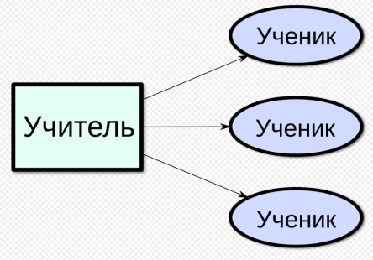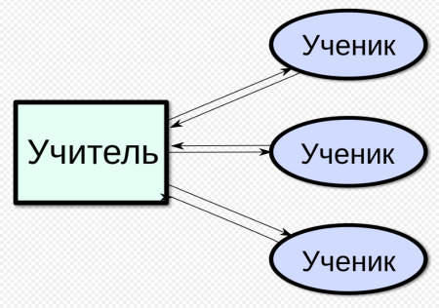
Рис.1 Рис.2
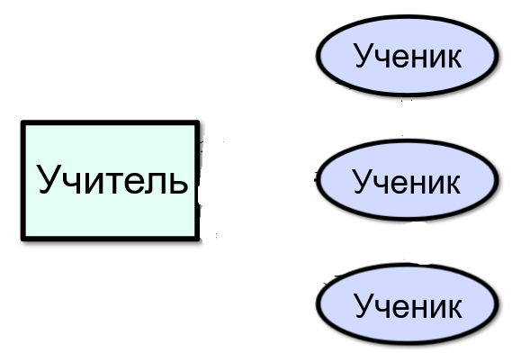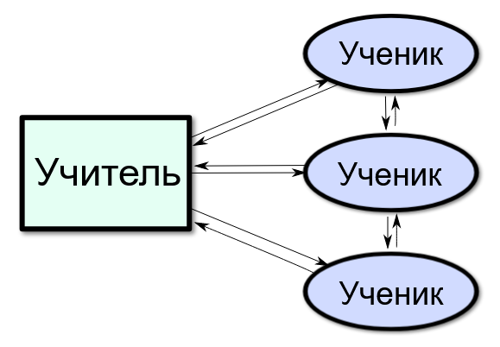
Рис.3 Рис.4

Рис.1 Рис.2 Рис.3 Рис.4

